Муниципальное казенное общеобразовательное учреждение гимназия
г. Вятские Поляны Кировской области, ул. Гагарина, д.17, факс/телефон (83334) 6-29-29
E-mail: vpschool3@mail.ru, сайт: vpschool3.narod.ru

Литературная игра-викторина
по сказкам Х.К. Андерсена
для учащихся 3-х классов

Подготовила Иксанова М.Ф.,
учитель МКОУ гимназии
г. Вятские Поляны
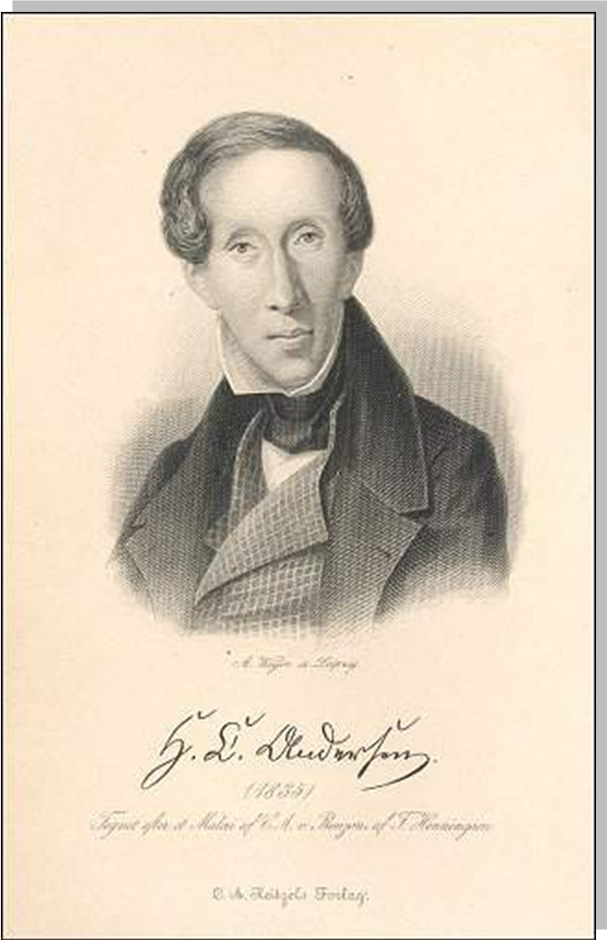

Вятские Поляны
2012г.

Литературная игра-викторина для учащихся
3 классов
«МОЙ ЛЮБИМЫЙ СКАЗОЧНИК»
Цель: в игровой форме закрепить знания учащихся по детской литературе; развивать интерес к чтению, память, речь, внимание; научить работать в команде, культуре поведения на праздниках.
Ход игры:
1. Викторина.
2. Зрительский конкурс. Кроссворд «Великий сказочник».
3. Викторина по сказкам.
4. Конкурс «Бюро находок»
5. «Узнай сказку по рисунку» с выставки.
6. Заключение
Произведения для повторения:
Сказки Х.К.Андерсена:
«Гадкий утенок», «Дикие лебеди», «Огниво», «Русалочка», «Свинопас», «Оле-Лукое», «Снежная королева», «Золотой мальчик», «Стойкий оловянный солдатик», «Красные башмачки», «О том, как буря перевесила вывески», «Принцесса на горошине», «Дюймовочка», «Соловей», «Снеговик», «Дорожный товарищ», «Под ивою», «На утином дворе», «Дворовый петух и флюгерный», «Аисты», «Новое платье короля»
(слайд 1)
Ведущий:
Великий сказочник Ханс Христиан Андерсен родился 2 апреля 1805 г. в Дании в городке Оденсе.
(Играют две команды. Им нужно заранее придумать названия, имеющие отношение к творчеству Андерсена).
Команда «Эльфы»
Команда «Оловянные солдатики»
1. Викторина (слайд2)
1.В какой стране жил великий сказочник Х.К.Андерсен? (Жирным шрифтом отмечен верный ответ)
- Швеция
- Германия
- Дания

2.Какие из трех произведений не принадлежит перу Андерсена. Назовите его :
(слайд 3)
- «Гадкий утенок»
- «Дикие лебеди»
- «Золотой гусь» (братья Гримм)
3.Из трех предложенных предметов два взяты из сказки «Огниво». Определите лишний предмет (слайд 4)
- Монеты
- Сабля
- Оловянный солдатик

4.Из какой сказки эта песенка? «Ах, мой милый Августин, все прошло, все!»
(слайд 5)
- «Русалочка»
- «Свинопас»
- «Оле-Лукойе»

5.Кто из героев Андерсена мог сказать о себе такое: «Это было тогда, когда на наших окнах зацвели прекрасные розы. Мы жили дружно и весело, но однажды мне в глаз попал осколок зеркала троллей, и я все стал видеть злым и безобразным» (слайд 6)
- Кай
- Герда
- солдат

6. На ком совершила необыкновенное путешествие из норы крота в теплые края Дюймовочка? (слайд 7 )
- На бабочке
- На ласточке
- На гусе
2. Зрительский конкурс (Вторая презентация)
КРОССВОРД «Великий сказочник»
1. Сказку быстро вспоминай:
Персонаж в ней – мальчик Кай,
У него была подруга.
Кто в беде не бросил друга? (ГЕРДА)
2. Нежная девочка с рыбьим хвостом,
Пеной морскою станет потом.
Всё потеряет, любви не предав,
Жизнь за неё отдав. (РУСАЛОЧКА)
3. Живет она в большом цветочке,
Жаль, что мала сама росточком,
Зато вокруг – душистый дом,
Из лепестков построен он. (ДЮЙМОВОЧКА)
4. Приходит он ко всем, глубокой ночью,
И зонтик свой волшебный открывает:
Зонт разноцветный – сон ласкает очи,
Зонт черный – снов в помине не бывает. (ОЛЕ-ЛУКОЙЕ)
5. Она прекрасна и красива,
Величава, горделива.
Злые вьюги и метели
С нею дружат с колыбели.

И совсем она не нежная
Это Королева…(СНЕЖНАЯ)
6. Герой – персона в государстве,

Кто рассмешил свое же царство:
Он нарядился так на праздник,
Что до сих пор его все дразнят. (КОРОЛЬ)

В выделенной полосе получится слово АНДЕРСЕН.

3. Викторина по сказкам.
Викторина по сказке «Дюймовочка»
1. Цветок, из которого появилась девочка. (Тюльпан)
2. Чему равен рост Дюймовочки? (Одному дюйму)
3. Чем для Дюймовочки была скорлупа грецкого ореха? (Колыбелью)
4. Кто спас Дюймовочку от жабы? (Мотылек)
5. Кто не захотел жениться на Дюймовочке? (Жук)
6. Самое трудное время года для Дюймовочки. (Осень,зима)
Викторина по сказке «Русалочка»
1. Кто был спасен Русалочкой? (Принц)
2. Время суток, когда Русалочки не спали. (Ночью)
3. Кто помог Русалочке стать девушкой земной? (Ведьма)
4. Что взамен ног взяла ведьма? (Голос)
5. Что отдали Ведьме сестры Русалочки? (Волосы)
6. Что осталось вместо Русалочки? (Морская пена)
Викторина по сказке «Снежная королева»
1. Что разбилось на зловещие осколки? (Зеркало)
2. Что выращивали Кай и Герда? (Розы)
3. «Плохая» девочка, оказавшаяся очень доброй.(Маленькая разбойница)
4. Имя вороны.(Ручная ворона)
5. Красавец – зверь, на котором скакала Герда.(Северный олень)
6. Какое слово надо было сложить из льдинок? (Вечность)

4. Конкурс «Бюро находок» (слайд 8)
Ведущая: Ребята, представьте, что ночью, когда вас не было, в классе побывали гости. Вот их забытые вещи. Давайте вернем их владельцам! Кому же принадлежат эти предметы?
Задания первой команде:
Горшочек с бубенчиками. (Свинопас) (слайд 9)
Бумажный кораблик. («Стойкий оловянный солдатик») (слайд 10)
Горошина. («Принцесса на горошине») (слайд 11)

Задания второй команде:
Санки («Снежная королева») (слайд 12)
Зонтик («Оле-Лукойе») ; (слайд 13)
Волшебный сундук. («Сундук-самолет») (слайд 14 )

5. «Узнай сказку по рисунку» с выставки. (слайд15-21 )
«Дюймовочка», «Гадкий утёнок», «Свинопас», «Русалочка», «Огниво», «Снежная Королева».

6. Заключение.
Подведение итогов, награждение команд и победителей в зрительских конкурсах.

